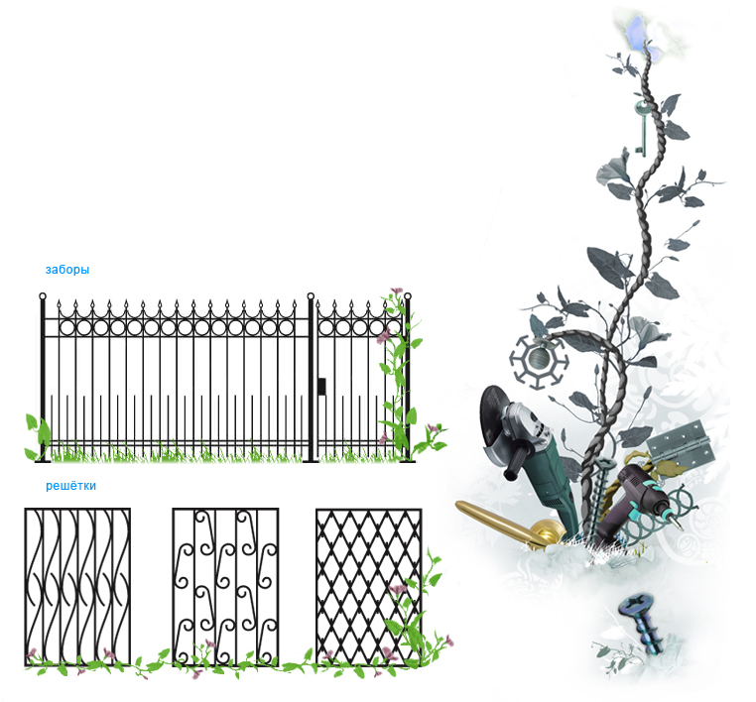
www.metalloizdeliya57.ru

МетаЛЛОИЗДЕЛИЯ
ОРЁЛ


ТЕЛ : +7 961 622 96 97
+7 953 812 11 55
+7 953 625 53 31

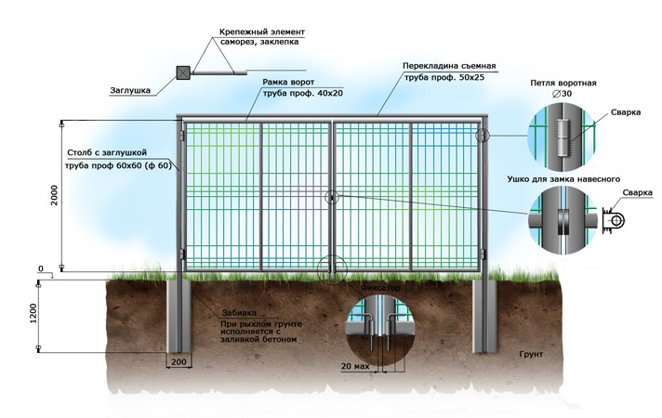
В О Р О Т А

РИСУНОК | АРТИКУЛЬ № | ОПИСАНИЕ | ЦЕНА
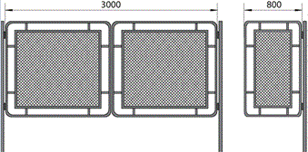 |  | За 1 кв.м. | 1800 руб.
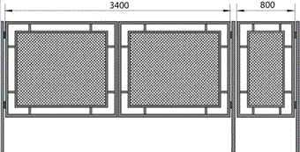 |  | За 1 кв.м. | 1800 руб.
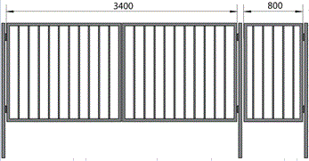 |  | За 1 кв.м. | 1800 руб.
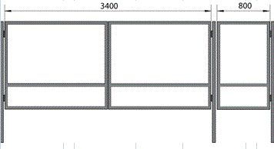 |  | За 1 кв.м. | 1400 руб.
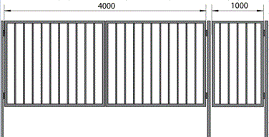 |  | За 1 кв.м. | 1800 руб.
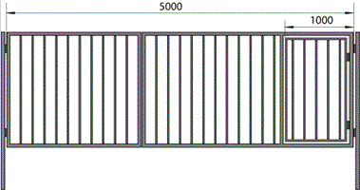 |  | За 1 кв.м. | 1800 руб.
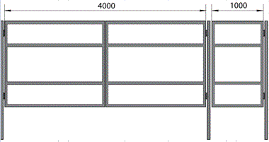 |  | За 1 кв.м. | 1500 руб.
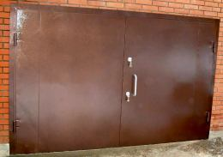 |  | За 1 кв.м. | 4000 руб.
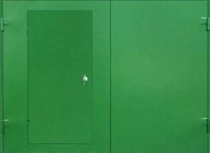 |  | За 1 кв.м. | 4500 руб.
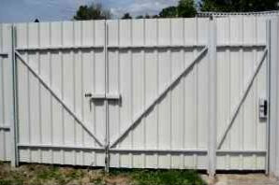 |  | За 1 кв.м. | 2300 руб.
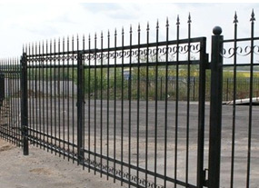 |  | За 1 кв.м. | 3700 руб.

С Т А Л Ь Н Ы Е Д В Е Р И
РИСУНОК | АРТИКУЛЬ № | ОПИСАНИЕ | ЦЕНА
 |  | За 1 кв.м. | 5000 руб.
 |  | За 1 кв.м. | 4500 руб.
 |  | За 1 кв.м. | 6000 руб.
 |  | За 1 кв.м. | 6000 руб.
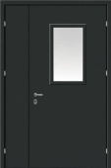 |  | За 1 кв.м. | 6500 руб.

Р Е Ш Е Т К И НА О К Н А
РИСУНОК | АРТИКУЛЬ № | ОПИСАНИЕ | ЦЕНА
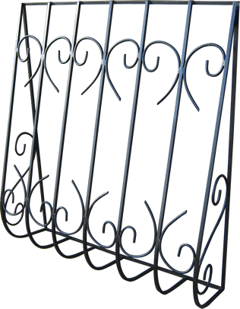 |  | За 1 кв.м. | 3200 руб.
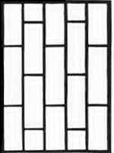 |  | За 1 кв.м. | 1900 руб.
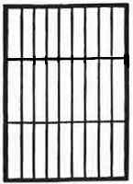 |  | За 1 кв.м. | 1500 руб.
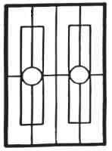 |  | За 1 кв.м. | 2200 руб.
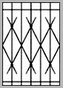 |  | За 1 кв.м. | 2300
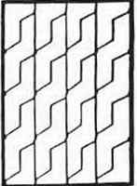 |  | За 1 кв.м. | 2500 руб.
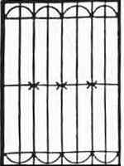 |  | За 1 кв.м. | 2100 руб.
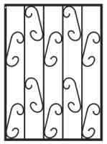 |  | За 1 кв.м. | 2300 руб.
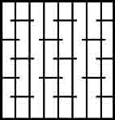 |  | За 1 кв.м. | 1700
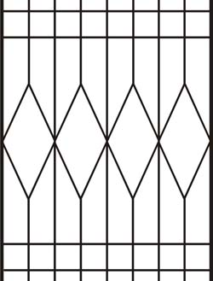 |  | За 1 кв.м. | 2100
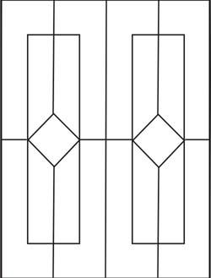 |  | За 1 кв.м. | 2200
 |  | За 1 кв.м. | 2100
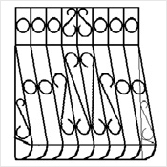 |  | За 1 кв.м. | 4500
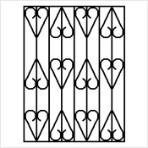 |  | За 1 кв.м. | 2900
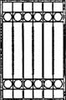 |  | За 1 кв.м. | 2800
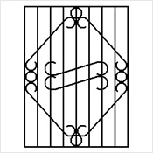 |  | За 1 кв.м. | 2400
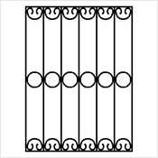 |  | За 1 кв.м. | 2500
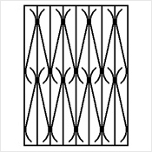 |  | За 1 кв.м. | 3300
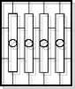 |  | За 1 кв.м. | 2400
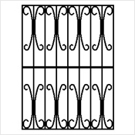 |  | За 1 кв.м. | 3300
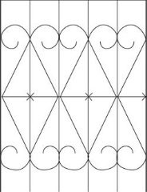 |  | За 1 кв.м. | 2900
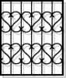 |  | За 1 кв.м. | 3100
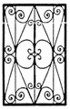 |  | За 1 кв.м. | 3700
С К А М Е Й К И
РИСУНОК | АРТИКУЛЬ № | ОПИСАНИЕ | ЦЕНА
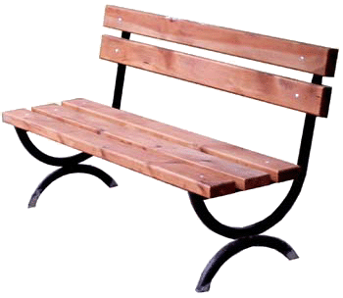 |  | Профиль 30х30  Длина – 150  Ширина- 400  Высота- 400 | 5600 руб.
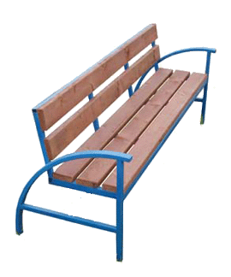 |  | Профиль 30х20  Длина – 150  Ширина- 400  Высота- 400 | 6000 руб.
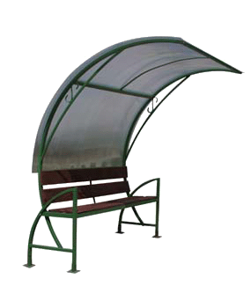 |  | Профиль основания  30х30  Профиль козырька 30х20  Длина – 150  Ширина- 400  Высота- 400 | 10000 руб.
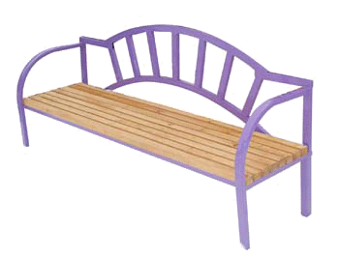 |  | Профиль 30х20  Длина – 150  Ширина- 400  Высота- 400 | 6000руб.
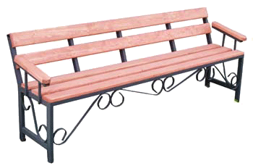 |  | Профиль 30х30  Длина – 150  Ширина- 400  Высота- 400 | 6000 руб.
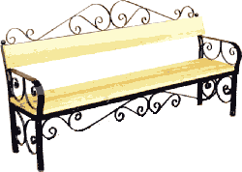 |  | Профиль 30х30  Длина – 150  Ширина- 400  Высота- 400 | 7300 руб.
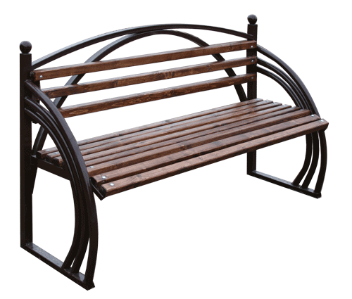 |  | Профиль 40х40  Длина – 150  Ширина- 400  Высота- 400 | 10000 руб.
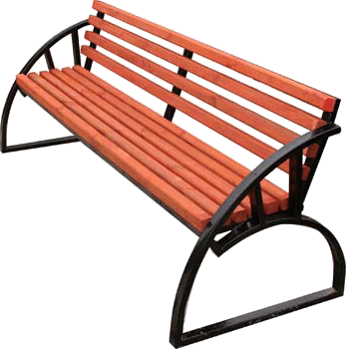 |  | Профиль 40х20  Длина – 150  Ширина- 400  Высота- 400 | 7500 руб.

Б Е С Е Д К И
РИСУНОК | АРТИКУЛЬ № | ОПИСАНИЕ | ЦЕНА
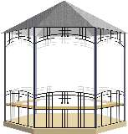 |  | Высота-2500  Длина-2600  Ширина- 2250 | 65000 руб.
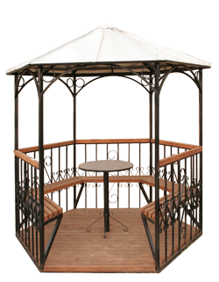 |  | Высота-2500  Длина-2600  Ширина- 1950 | 50000 руб.
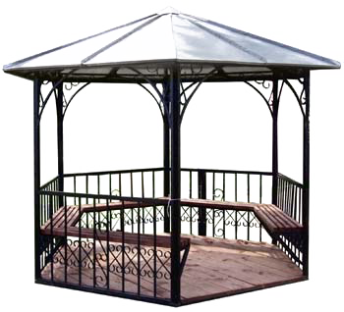 |  | Высота-2550  Длина-2600  Ширина- 2250  Пл. 5,85 кв.м. | 60000 руб.
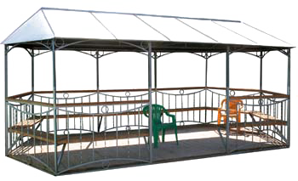 |  | Высота-  Длина-  Ширина- | На заказ
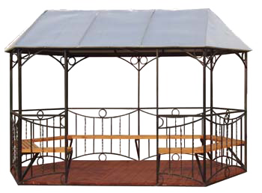 |  | Высота-2500  Длина-3200  Ширина- 2250 | 75000руб.
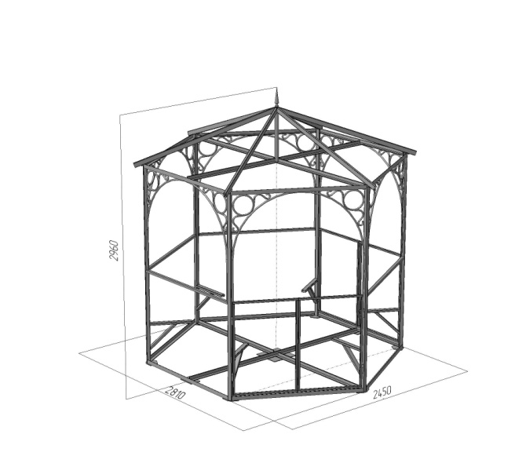 |  | Высота-2960  Длина-2800  Ширина- 2450 | 27000 руб.
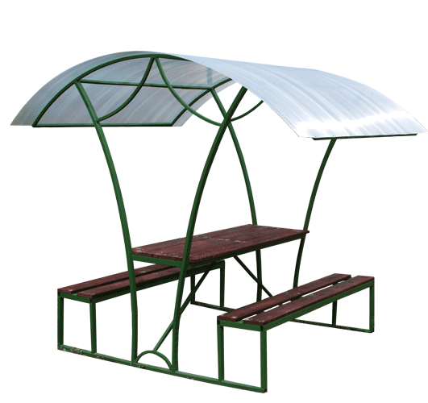 |  | Высота-2700  Длина-1800  Ширина- 1700  Пл. 3,06 кв.м. | 21000 руб.
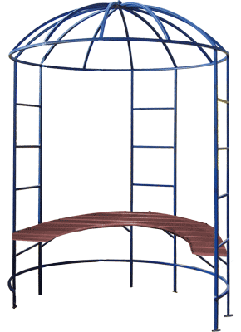 |  | Высота-2500  Длина-2600  Ширина- 2250 | 22000 руб.

З А Б О Р Ы
(образцы заборных секций)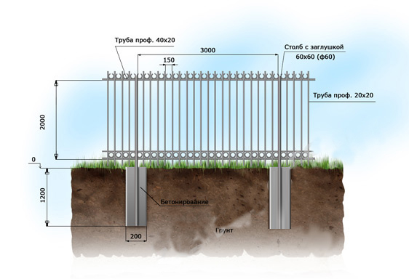
РИСУНОК | АРТИКУЛЬ № | ОПИСАНИЕ | ЦЕНА
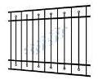 |  | 3х1,8  2х1,8 | 6500 руб.  6500 руб.
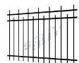 |  | 3х1,8  2х1,8 | 6500 руб.  5500 руб.
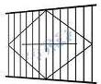 |  | 3х1,8  2х1,8 | 6500 руб.  5500 руб.
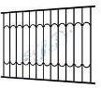 |  | 3х1,8  2х1,8 | 5500 руб.  4500 руб.
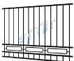 |  | 3х1,8  2х1,8 | 5700 руб.  4700 руб.
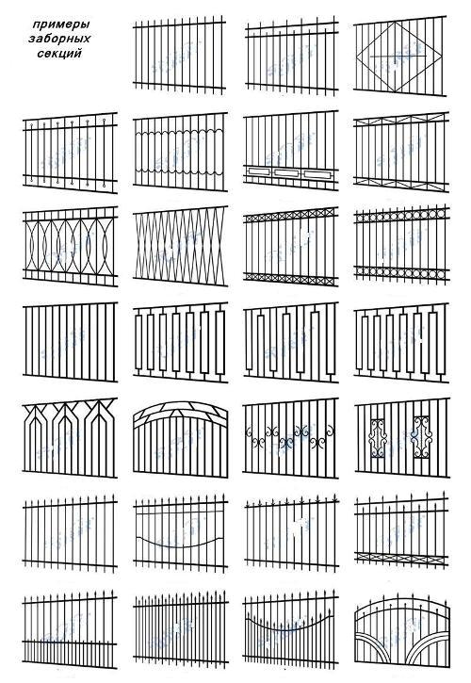 |  | 3х1,8  2х1,8 | 5300 руб.  4300 руб.
 |  | 3х1,8  2х1,8 | 6200 руб.  5200 руб.
 |  | 3х1,8  2х1,8 | 6400 руб.  5400 руб.
 |  | 3х1,8  2х1,8 | 6500 руб.  5500 руб.
 |  | 3х1,8  2х1,8 | 6200 руб.  5200 руб.
 |  | 3х1,8  2х1,8 | 6000 руб.  5000 руб.
 |  | 3х1,8  2х1,8 | 6200 руб.  5500 руб.
 |  | 3х1,8  2х1,8 | 4500 руб.  4000 руб.
 |  | 3х1,8  2х1,8 | 5000 руб.  4500 руб.
 |  | 3х1,8  2х1,8 | 7000 руб.  6500 руб.
 |  | 3х1,8  2х1,8 | 7000 руб.  5500 руб.
 |  | 3х1,8  2х1,8 | 6500 руб.  5700 руб.
 |  | 3х1,8  2х1,8 | 5200 руб.  4500 руб.
 |  | 3х1,8  2х1,8 | 4700 руб.  4200 руб.
 |  | 3х1,8  2х1,8 | 5700 руб.  4200 руб.
 |  | 3х1,8  2х1,8 | 6200 руб.  5500 руб.
 |  | 3х1,8  2х1,8 | 4700 руб.  4200 руб.
 |  | 3х1,8  2х1,8 | 7200 руб.  6000 руб.
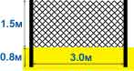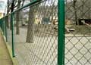 |  | 3х1,5  2х1,8 | 5800 руб.  5200 руб.
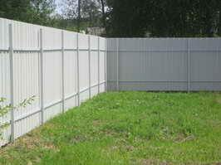 |  |  | 2000
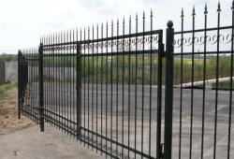

О Г Р А Ж Д Е Н И Я
РИСУНОК | АРТИКУЛЬ № | ОПИСАНИЕ | ЦЕНА
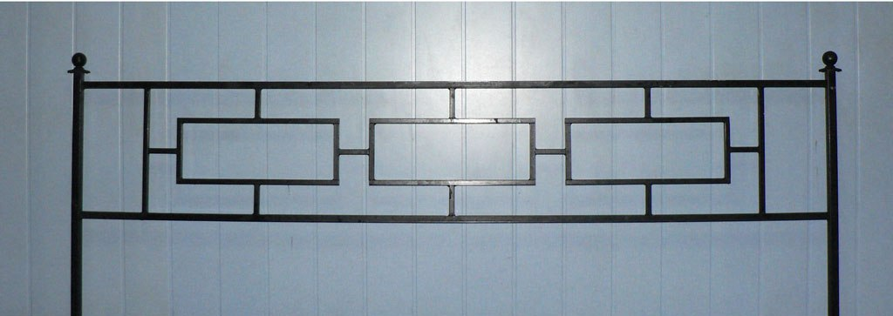 |  | За 1 п.м. | 870 руб.
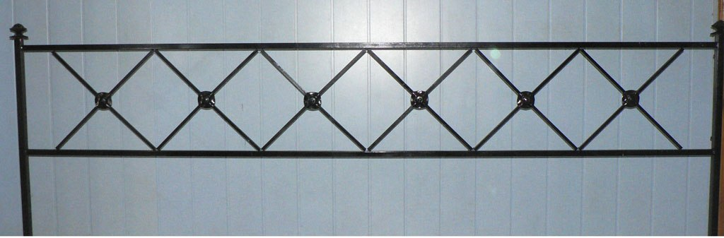 |  | За 1 п.м. | 900 руб.
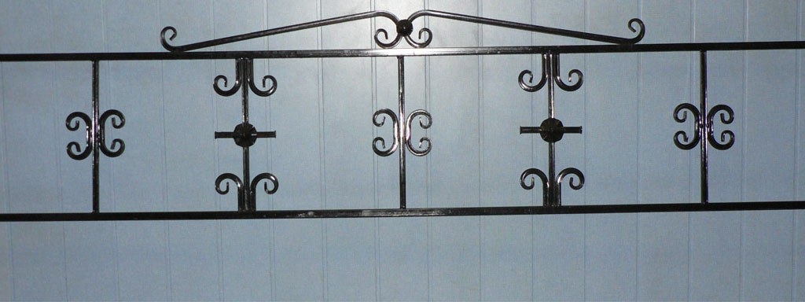 |  | За 1 п.м. | 900 руб.
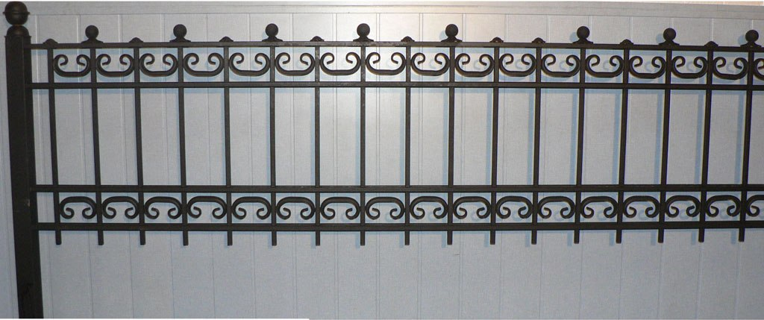 |  | За 1 п.м. | 1500 руб.
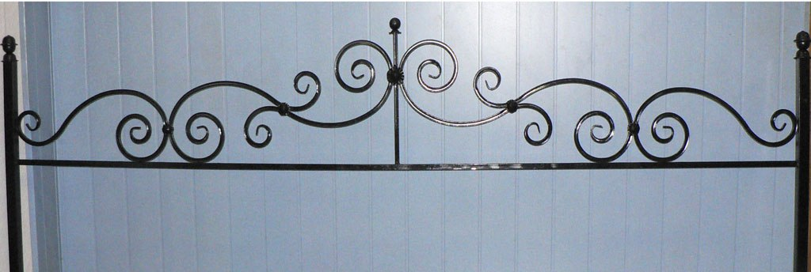 |  | За 1 п.м. | 1300 руб.
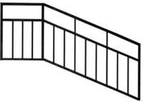 |  | За 1 п.м. | 1000 руб.
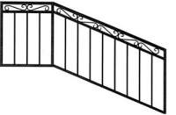 |  | За 1 п.м. | 1300 руб.
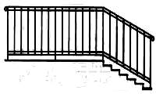 |  | За 1 п.м. | 1000руб.
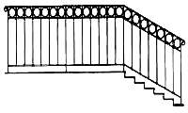 |  | За 1 п.м. | 1400руб.
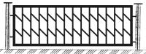 |  | За 1 п.м. | 1000 руб.
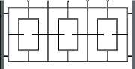 |  | За 1 п.м. | 900 руб.
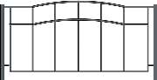 |  | За 1 п.м. | 1100руб.
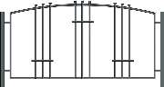 |  | За 1 п.м. | 900 руб.
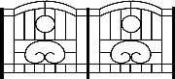 |  | За 1 п.м. | 1400руб.
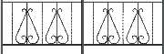 |  | За 1 п.м. | 1200 руб.
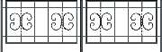 |  | За 1 п.м. | 1200 руб.
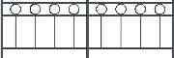 |  | За 1 п.м. | 900 руб.
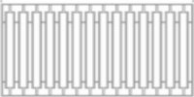 |  | За 1 п.м. | 900 руб.

М А Н Г А Л Ы
РИСУНОК | АРТИКУЛЬ № | ОПИСАНИЕ | ЦЕНА
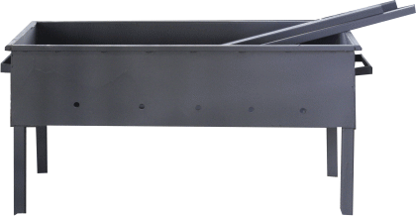 |  | Высота-600  Длина-300  Ширина-1000 | 2300 руб.
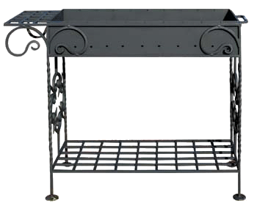 |  | Высота-1000  Длина-1100  Ширина-400 | 10000 руб.
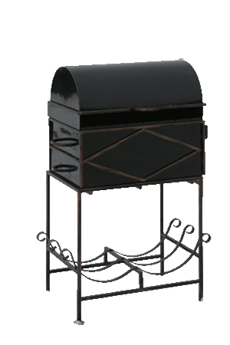 |  | Высота-1200  Длина-900  Ширина-400 | 14000 руб.
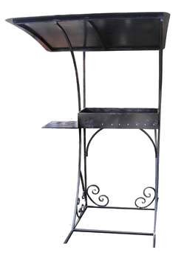 |  | Высота-1900  Длина-1000  Ширина-650 | 9200 руб.
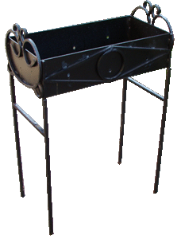 |  | Высота-600  Длина-350  Ширина-900 | 5800 руб.
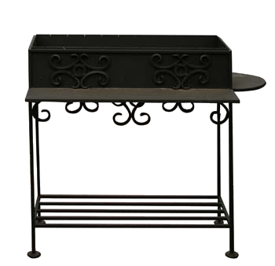 |  | Высота-1000  Длина-1150  Ширина-550 | 8000 руб.
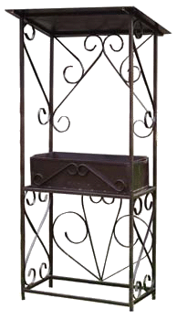 |  | Высота-1900  Длина-600  Ширина-300 | 15000 руб.
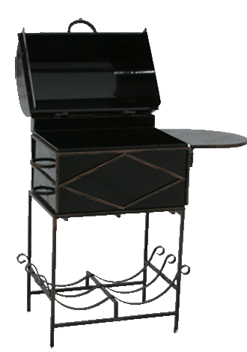 |  | Высота-1200  Длина-900  Ширина-400 | 14000 руб.
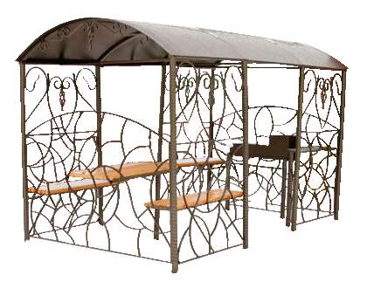 |  | Высота-2300  Длина-3600  Ширина-2000 | 75000 руб.

К О З Ы Р К И, Н А В Е С Ы
РИСУНОК | АРТИКУЛЬ № | ОПИСАНИЕ | ЦЕНА
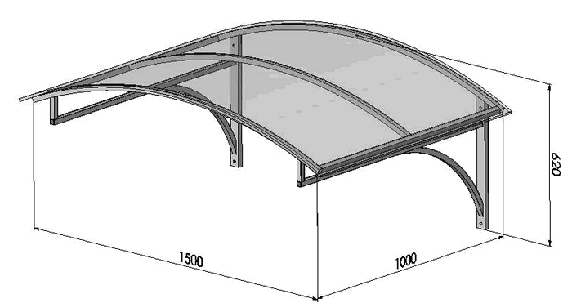 |  | Высота-620  Длина-1500  Ширина-1000 | 4700 руб.
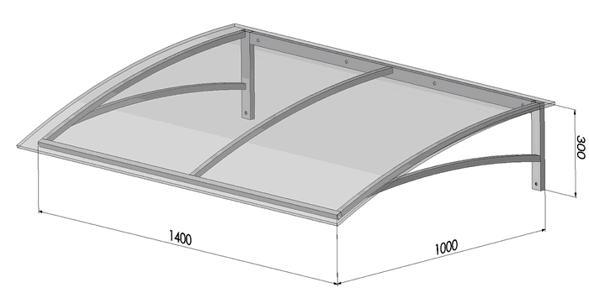 |  | Высота-300  Длина-1400  Ширина-1000 | 4200 руб.
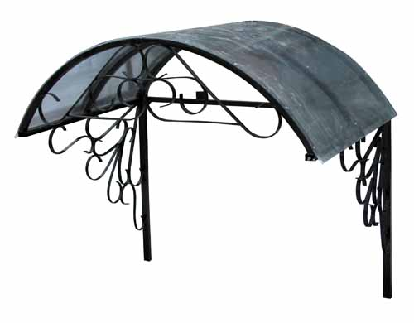 |  | В зависимости от заказа
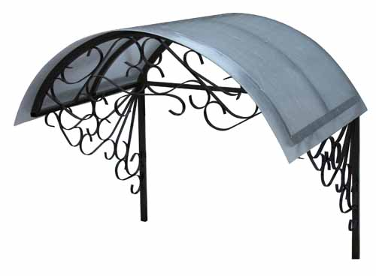 |  | В зависимости от заказа
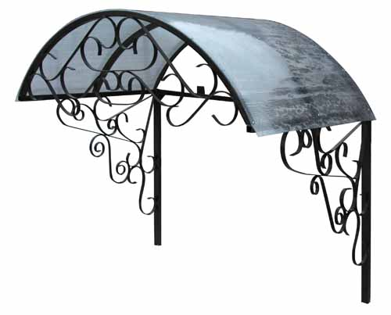 |  | В зависимости от заказа
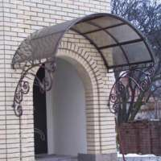 |  | В зависимости от заказа
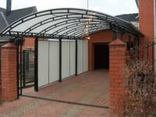 |  | В зависимости от заказа
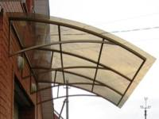 |  | В зависимости от заказа
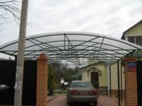 |  | В зависимости от заказа
К А Л И Т К И
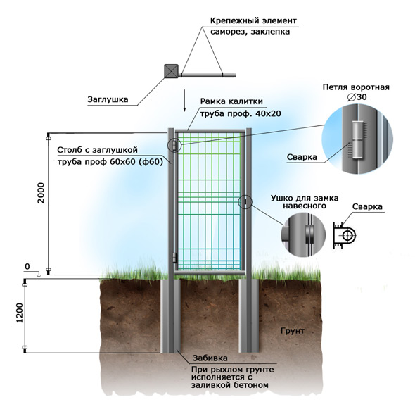
РИСУНОК | АРТИКУЛЬ № | ОПИСАНИЕ | ЦЕНА
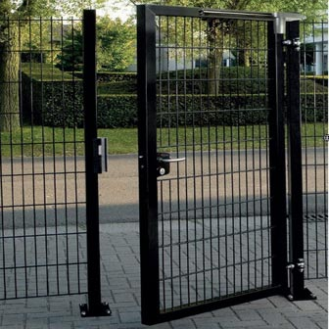 |  | За 1 кв.м. | 1700 руб.
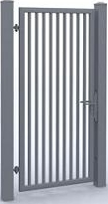 |  | За 1 кв.м. | 1800 руб.
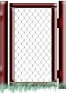 |  | За 1 кв.м. | 1700 руб.
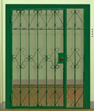 |  | За 1 кв.м. | 3100 руб.
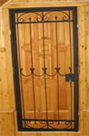 |  | За 1 кв.м. | 2700 руб.
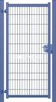 |  | За 1 кв.м. | 2000 руб.
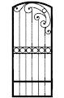 |  | За 1 кв.м. | 3000 руб.
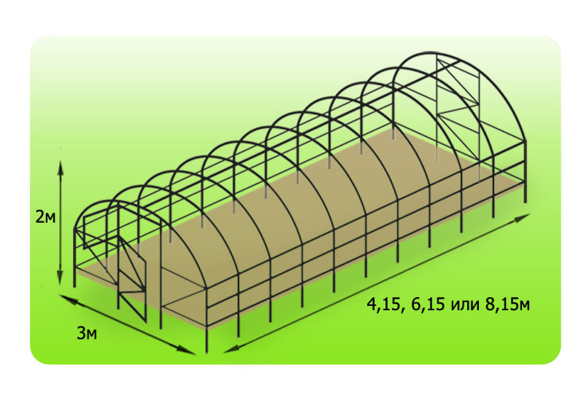
Т Е П Л И Ц Ы
РИСУНОК | АРТИКУЛЬ № | ОПИСАНИЕ | ЦЕНА
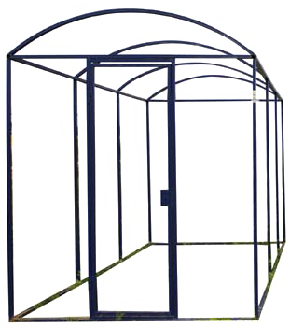 |  | В зависимости от заказа.  Длина от 4 м. | от 16000 руб.
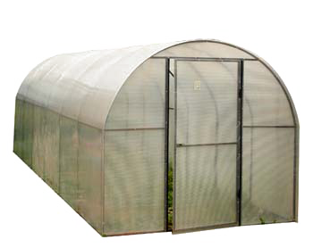 |  | В зависимости от заказа.  Длина от 4 м | От 17000 руб.
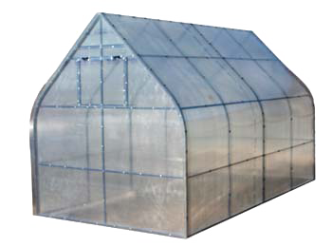 |  | В зависимости от заказа.  Длина от 4 м | От 26000 руб.
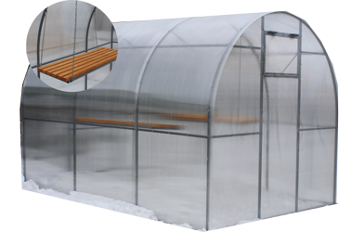 |  | В зависимости от заказа.  Длина от 4 м | От 25000 руб.
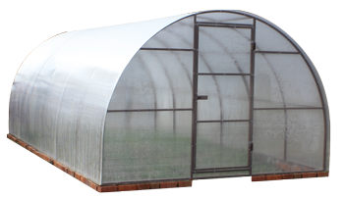 |  | В зависимости от заказа.  Длина от 4 м | От 28000 руб.
П Е Р И Л А
РИСУНОК | АРТИКУЛЬ № | ОПИСАНИЕ | ЦЕНА
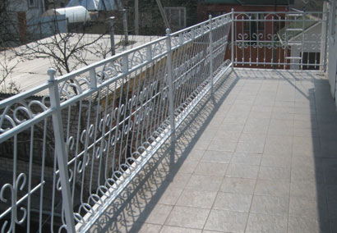 |  | За 1 п.м. | 1400 руб.
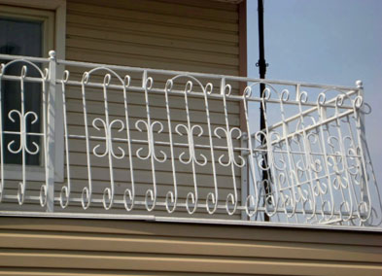 |  | За 1 п.м. | 1400 руб.
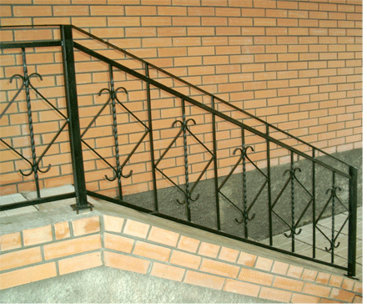 |  | За 1 п.м. | 1500 руб.
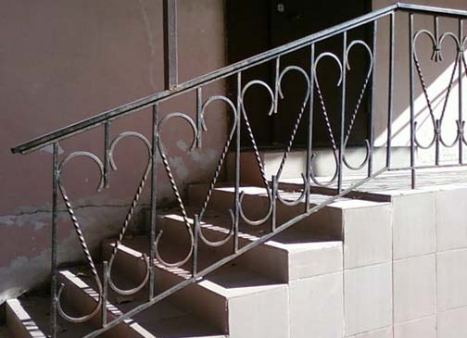 |  | За 1 п.м. | 2050 руб.
К Р Е С Т Ы
РИСУНОК | АРТИКУЛЬ № | ОПИСАНИЕ | ЦЕНА
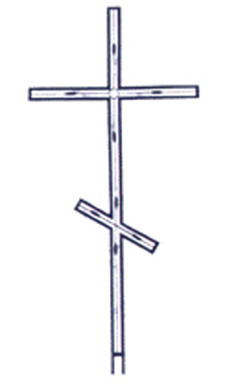 |  |  | 1000 руб.
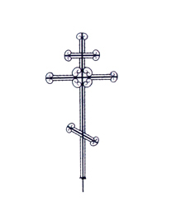 |  |  | 3200 руб.
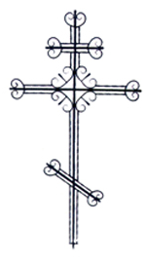 |  |  | 3700 руб.
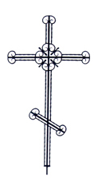 |  |  | 3000 руб.
 |  |  | 3000 руб.
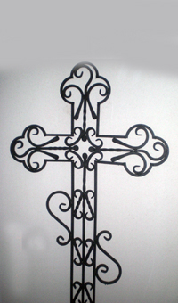 |  |  | 3500 руб.
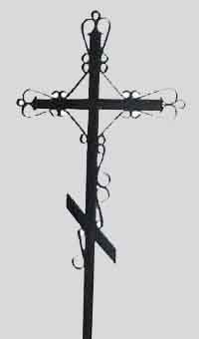 |  |  | 2500 руб.
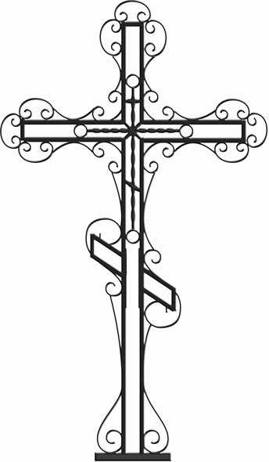 |  |  | 3500 руб.
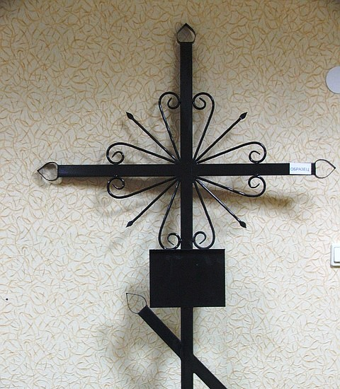 |  |  | 2500 руб.
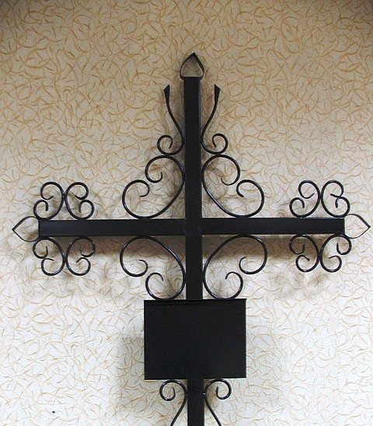 |  |  | 2700 руб.
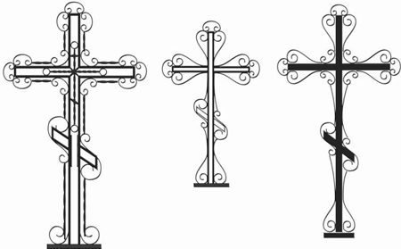 |  |  | 3500 руб.
 |  |  | 2400 руб.
 |  |  | 2200 руб.
У Р Н Ы
РИСУНОК | АРТИКУЛЬ № | ОПИСАНИЕ | ЦЕНА
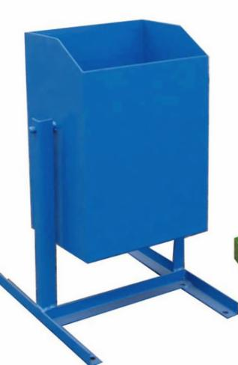 |  | Высота-550  Длина-320  Ширина-260 | 1800 руб.
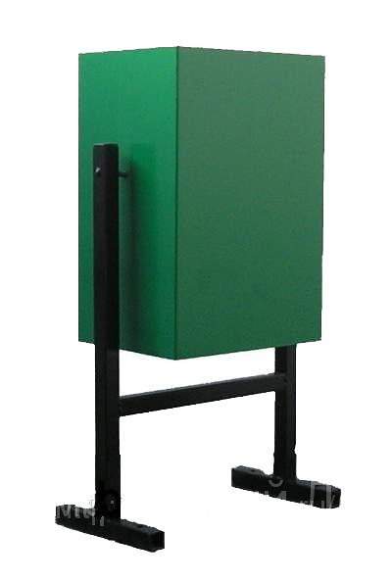 |  | Высота-650  Длина-320  Ширина-260 | 2300 руб.
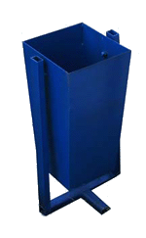 |  | Высота-550  Длина-320  Ширина-260 | 2100 руб.
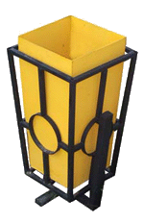 |  | Высота-650  Длина-320  Ширина-300 | 2800 руб.
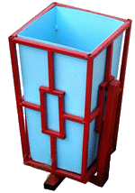 |  | Высота-650  Длина-320  Ширина-300 | 2800 руб.
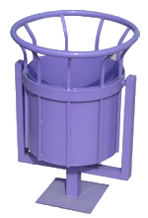 |  | Высота-750  Длина-400  Ширина-400 | 4000 руб.
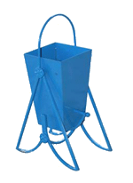 |  | Высота-750  Длина-400  Ширина-400 | 2500 руб.
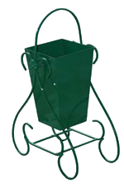 |  | Высота-750  Длина-500  Ширина-320 | 3000 руб.
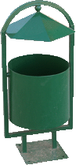 |  | Высота-850  Длина-350  Ширина-320 | 3000 руб.
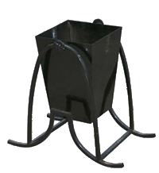 |  | Высота-600  Длина-420  Ширина-3600 | 2700 руб.
О С Т А Н О В К И
РИСУНОК | АРТИКУЛЬ № | ОПИСАНИЕ | ЦЕНА
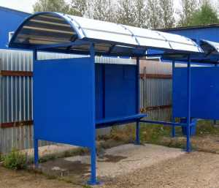 |  |  | от 25000 руб.
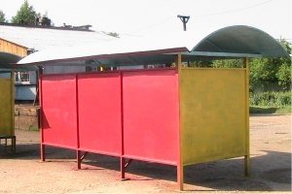 |  |  | от 28000 руб.
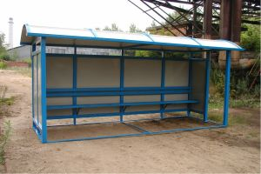 |  |  | от 39000 руб.

Цветочницы
РИСУНОК | АРТИКУЛЬ № | ОПИСАНИЕ | ЦЕНА
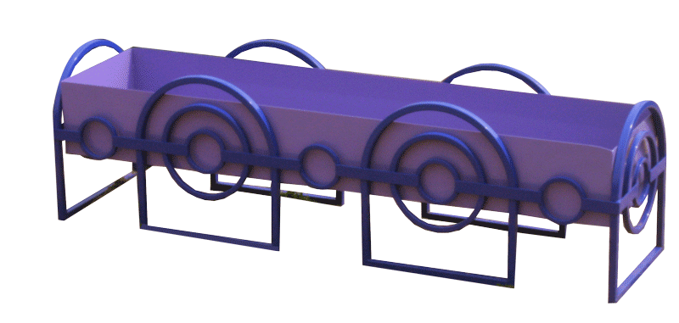 |  | В зависимости от размеров
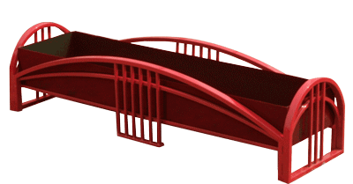 |  | В зависимости от размеров
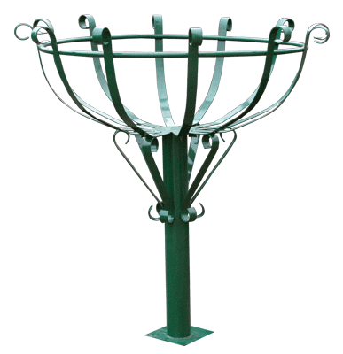 |  | В зависимости от размеров
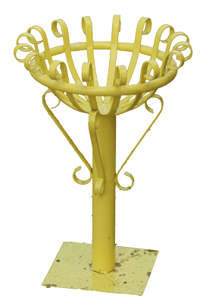 |  | В зависимости от размеров
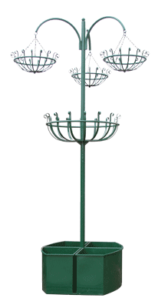 |  | В зависимости от размеров
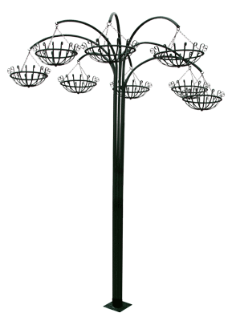 |  | В зависимости от размеров
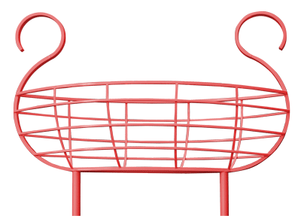 |  | В зависимости от размеров
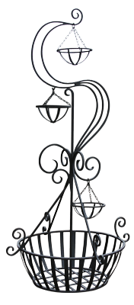 |  | В зависимости от размеров
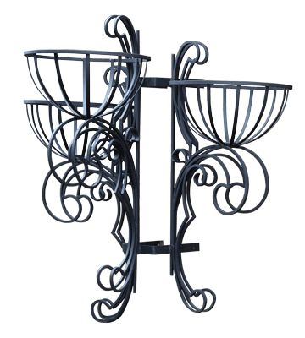 |  | В зависимости от размеров
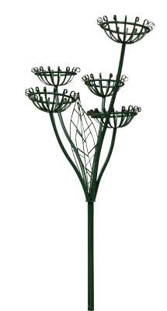 |  | В зависимости от размеров
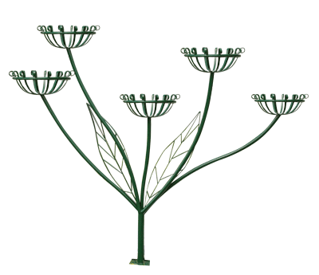 |  | В зависимости от размеров
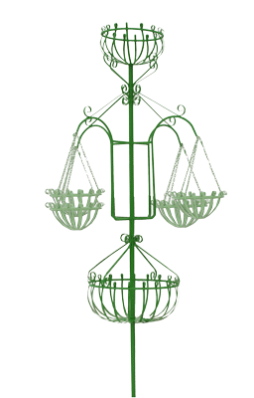 |  | В зависимости от размеров
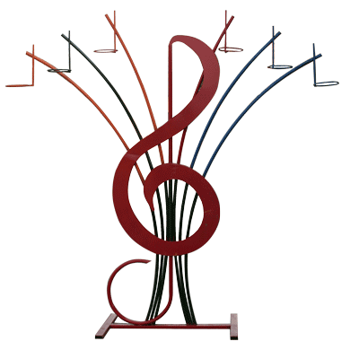 |  | В зависимости от размеров
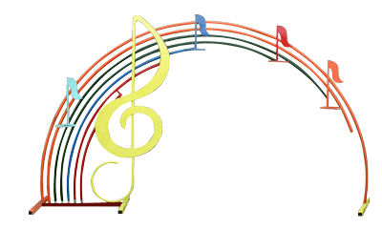 |  | В зависимости от размеров
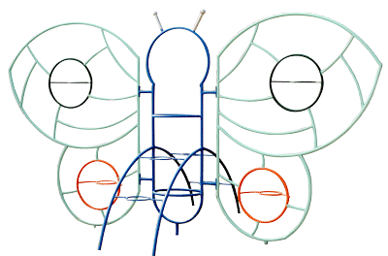 |  | В зависимости от размеров
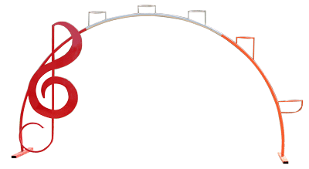 |  | В зависимости от размеров
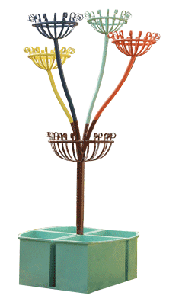 |  | В зависимости от размеров
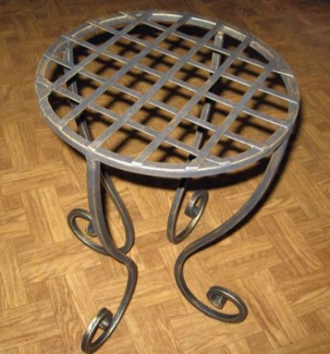 |  | В зависимости от размеров
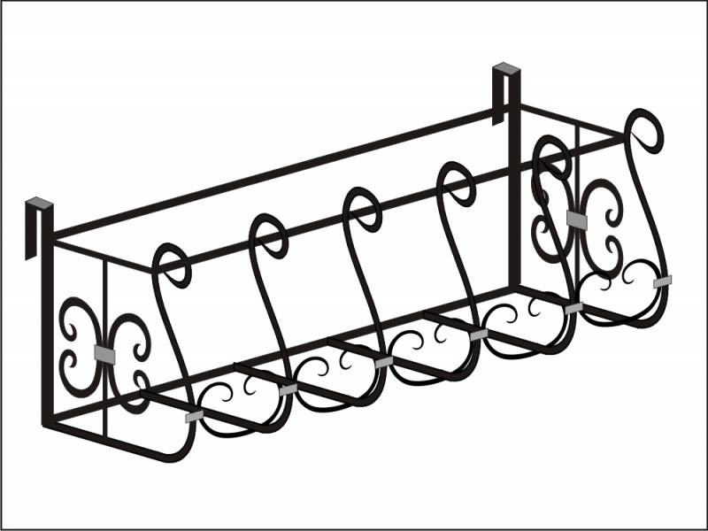 |  | В зависимости от размеров
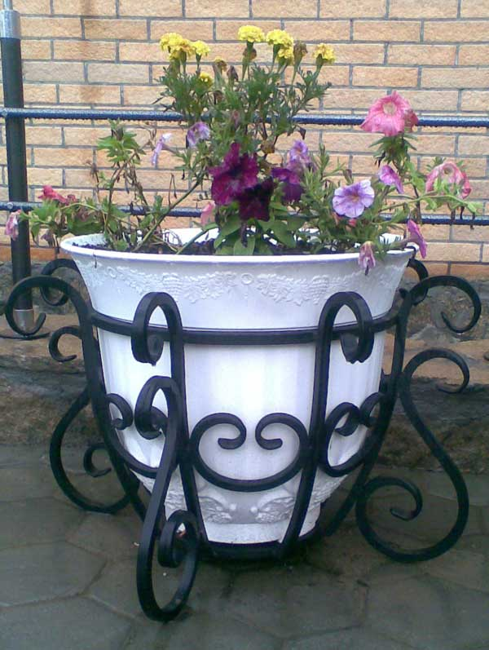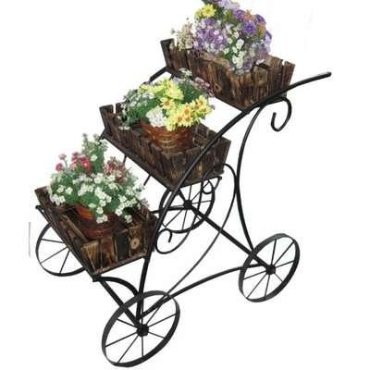 |  | В зависимости от размеров

К А Ч Е Л И
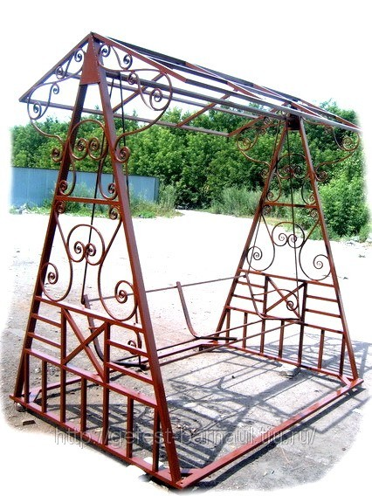 | 6100 | В зависимости от размеров
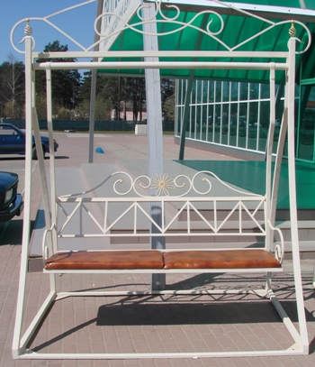 | 6200 | В зависимости от размеров
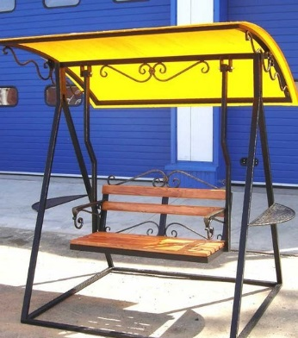 | 6300 | В зависимости от размеров
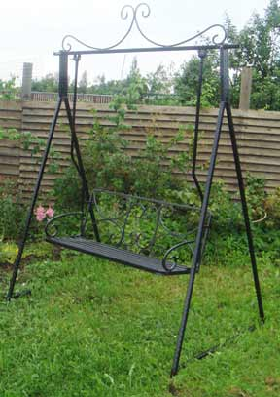 | 6400 | В зависимости от размеров

